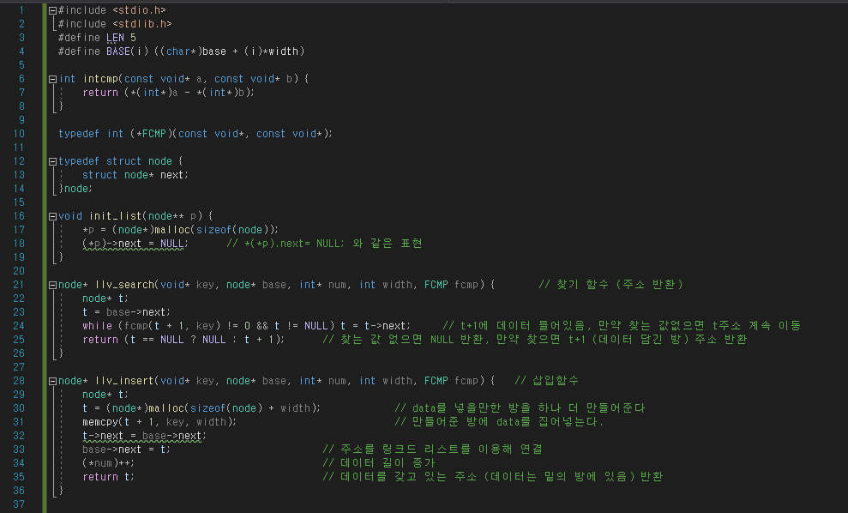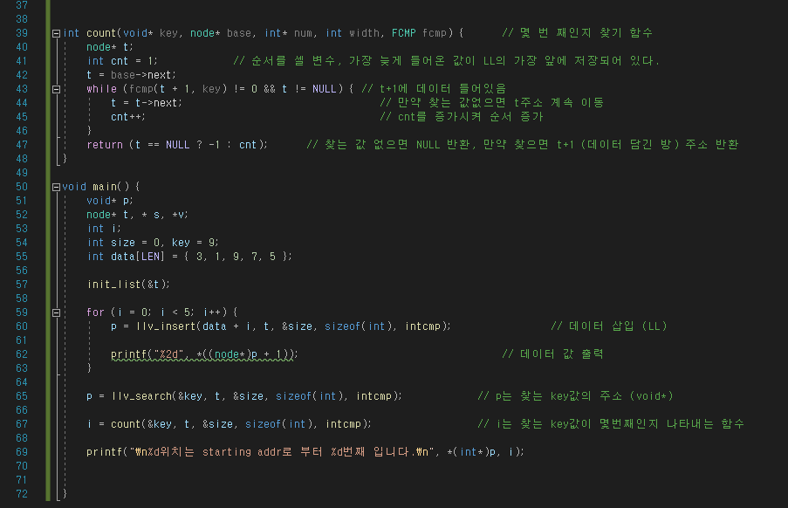

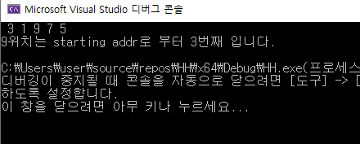

수업시간에 배웠던 llv_search 함수를 조금 변형하여 찾고자 하는 key 값이 starting address 로 부터 몇번째에 위치해있는지 찾는 함수, count함수를 만들었다. count함수의 경우 int값을 반환하는 함수로 t주소로부터 이동한 횟수에 따라 cnt 변수가 증가하고, 그 값을 반환하는 방식으로 key값이 몇번째에 위치해있는지 출력할 수 있다. 만약 찾고자하는 key값이 존재하지 않는다면 -1을 반환한다.